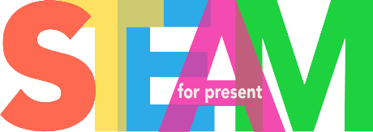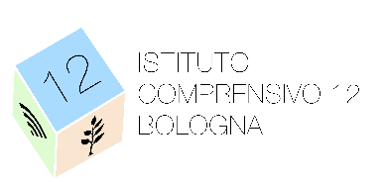

MASTERCLASS - Coding, Robotica educativa e Interfacce tangibili
Lunedì 12 giugno 2023 a Città della Scienza
Via Coroglio 57 80124 Napoli
Sala Saffo

Descrizione
Il coding e la robotica educativa aiutano a pensare in modo creativo, stimolano la curiosità attraverso quello che apparentemente può sembrare solo un gioco e educano allo sviluppo del “pensiero computazionale”, cioè la capacità di risolvere problemi anche complessi applicando la logica, ragionando sulla strategia migliore per arrivare alla soluzione. Alla base delle nostre proposte formative c’è una costante attività di ricerca e innovazione, finalizzata a garantire il continuo aggiornamento del know-how e il necessario allineamento tra la proposta formativa e le reali esigenze e problematiche vissute dagli insegnanti e dagli studenti. Il bisogno di supportare le esigenze di apprendimento dei partecipanti è perseguito mediante un approccio metodologico che favorisce un continuo processo di scambio, interazione e condivisione tra i partecipanti e gli esperti, perché la formazione diventi non solo un supporto allo sviluppo di conoscenze, competenze e abilità, ma rappresenti anche un’esperienza condivisa di costruzione di significati e di esperienze. L’utilizzo di una metodologia di tipo laboratoriale, anche mediante l’impiego delle nuove tecnologie a supporto della didattica, consente ai partecipanti di lavorare concretamente allo sviluppo e alla sperimentazione di possibili soluzioni a problemi reali e alla realizzazione di “esperimenti didattici”, all’interno di ambienti di apprendimento informali.

La masterclass avrà un taglio laboratoriale e sarà finalizzata al confronto con esperti e alla sperimentazione in un’aula per attività laboratoriali hands-on.
La masterclass è divisa in due momenti formativi: il primo in plenaria, consistente in un incontro con gli esperti, durante il quale, dopo le relazioni degli esperti, gli insegnanti avranno la possibilità di discutere con loro. Il tutto sarà moderato dal giornalista scientifico Stefano Pisani.

La seconda parte vedrà lo svolgersi di laboratori didattici in aula, divisi per gradi scolastici, dove gli insegnanti saranno coinvolti nell’attività da formatori esperti.

Si riportano di seguito i principali temi di lavoro:
- Coding e pixel art (scuole infanzia – scuola primaria)
- Robotica educativa e interfacce tangibili (scuola secondaria di primo e secondo grado)

Relatori
Luigi Amodio, Tania Melchionna, Filomena Massaro, Eduardo Datteri, Stefano Pisani, Eliana Brunetti, Franco Rubinacci, Raffaele di Fuccio, Flora Di Martino.

PROGRAMMA

Sala Saffo in plenaria

Ore 9:00 accoglienza e registrazione partecipanti

Ore 9:30 saluti di benvenuto con Luigi Amodio, Direttore dello Science Center; Tania Melchionna, Direttrice Tecnica di Federica Web Learning - Università di Napoli Federico II; Direttrice scolastica Prof.ssa Filomena Massaro, IC 12 Bologna

Ore 10:00 – 11:30 Talk show con Eduardo Datteri e Raffaele Di Fuccio, modera Stefano Pisani

11:30 – 12:00 coffee break

12:00 Visita al Museo Corporea e Show al Planetario

13:30 – 14:30 Lunch

14:30 – 16:00 Lavori di gruppo, attività laboratoriali
Laboratorio aula B per insegnanti di scuole per l’infanzia e primaria condotto da CdS
Laboratorio aula E per insegnanti di scuole secondarie di primo grado condotto da SMARTED
Laboratorio aula C per insegnanti di scuole secondarie di secondo grado condotto da SMARTED

Sala Saffo in plenaria
16:00 – 17:00 Conclusioni

Per informazioni
Dott.ssa Flora Di Martino dmartino@cittadellascienza.it, recapiti 081 7352260, 3471834590.

